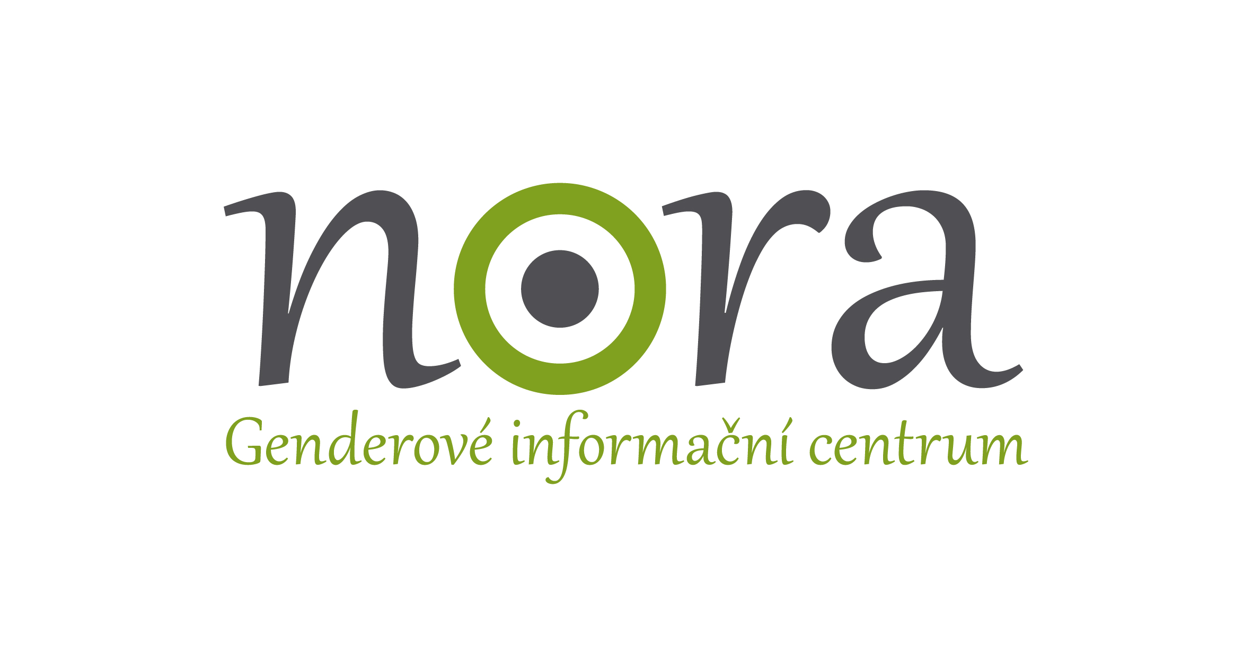

Tisková zpráva GIC NORA, o.p.s. ze dne 15. prosince 2015

TZ: Kulatý stůl k nerovnému odměňování žen a mužů se v Jihlavě odehraje pod záštitou radního Petra Krčála

Krajský úřad Kraje Vysočina hostí 16. prosince 2015 od 13.00 ve svých prostorách v Jihlavě na Žižkově 57 kulatý stůl k nerovnému odměňování žen a mužů. Záštitu nad jeho uskutečněním převzal radní pro oblast sociálních věcí a prorodinné politiky Mgr. et Bc. Petr Krčál. Kulatý stůl, který je určen zejména zástupcům sociálních partnerů, realizují společně právničky Kanceláře veřejného ochránce práv a genderové expertky z obecně prospěšné společnosti Genderové informační centrum NORA.

Kulaté stoly se sociálními partnery se uskutečňují v každém krajském městě České republiky, a to díky projektu „Pozor na nerovné odměňování žen a mužů!“. „Formu kulatého stolu pro diskusi se sociálními partnery jsme zvolili záměrně, jelikož skýtá prostor pro všechny účastníky zapojit se do diskuse“, uvádí manažerka projektu Kateřina Hodická. „Chceme se dozvědět, jak zástupci zaměstnavatelských organizací, odborových svazů, hospodářských komor či jiných subjektů vnímají toto téma. Zda je považují za fenomén, kterému je zapotřebí věnovat v našem státě zvýšenou pozornost, či zda se v jejich chápání jedná o záležitost velmi okrajovou“, pokračuje Hodická.

„Kulaté stoly v Olomouci a Brně jsme pořádali ve spolupráci s tamními hospodářskými komorami“, doplňuje koordinátorka osvětových aktivit Michaela Mořická. „V Jihlavě jsme oslovili Krajský úřad Kraje Vysočina, jelikož víme, že se dlouhodobě zabývá podporou rovných příležitostí a slaďování pracovního a osobního života. Máme radost, že nad realizací kulatého stolu převzal záštitu pan radní Petr Krčál“, doplňuje Mořická. A i když je kulatý stůl primárně určen zástupcům sociálních partnerů, vítáme všechny, které zajímá téma nerovného odměňování žen a mužů“, uzavírá Mořická.

Projekt „Pozor na rozdíly v odměňování žen a mužů!“ podpořila Nadace Open Society Fund Praha z programu Dejme (že)nám šanci, který je financován z Norských fondů. Prostřednictvím Norských fondů přispívá Norsko ke snižování sociálních a ekonomických rozdílů a posílení vzájemné spolupráce v Evropě. Podporuje především ochranu životního prostředí, výzkum a stipendia, rozvoj občanské společnosti, péči o zdraví, děti, rovnost žen a mužů či zkvalitnění justice. Program Dejme (že)nám šanci podporuje rovné příležitosti žen a mužů v pracovním i osobním životě a prevenci a pomoc obětem domácího násilí v České republice. Spravuje ho Nadace Open Society Fund Praha, která od roku 1992 rozvíjí hodnoty otevřené společnosti a demokracie v České republice.

Genderové informační centrum NORA je nevládní nezisková organizace založená v r. 2004, jejímž posláním je prosazovat rovnost žen a mužů v české společnosti. Svými aktivitami si klade za cíl především zlepšit postavení žen.

Pro více informací, prosím, kontaktujte:

Mgr. et Mgr. Kateřina Hodická
manažerka projektu
katerina.hodicka@gendernora.cz
+420 776 596 289

Bc. Michaela Mořická
koordinátorka osvětových aktivit
michaela.moricka@gendernora.cz
+420 775 914 465

